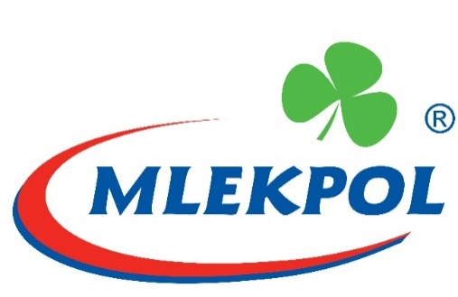
Informacja prasowa
Grajewo, 7 stycznia 2021
Jubileuszowa loteria marki Łaciate zakończona sukcesem
Blisko 300 tysięcy zgłoszeń, rekordowa liczba uczestników oraz prawie milion wejść na stronę laciate.pl – tak można podsumować loterię „Leć z łaciatym po nagrody do domu”. Łaciate przekazało konsumentom ponad 10 tys. nagród o wartości ponad 500 tys. złotych. Były to karty podarunkowe na wyposażenie kuchni oraz sprzęt AGD, a także łaciate gadżety. Loteria była kontynuacją, a zarazem ostatnim etapem całorocznej kampanii świętującej 25-lecie mleka Łaciatego.
Do udziału w loterii mleka Łaciate zachęcały nie tylko atrakcyjne nagrody, ale także rozbudowana kampania prowadzona jednocześnie w wielu kanałach. Przygotowano spot telewizyjny i radiowy, reklamy emitowano również w wybranych serwisach internetowych oraz na Facebooku. Zasady loterii były bardzo proste. Wystarczyło kupić promocyjny karton mleka Łaciate, zachować paragon i kod z opakowania, a następnie zarejestrować go na stronie loterii. O wygranej łaciatych gadżetów uczestnik informowany był bezpośrednio po dokonaniu zgłoszenia, natomiast karty podarunkowe były rozlosowane w drodze cyklicznych losowań. Ponad 60% biorących udział w loterii stanowiły kobiety, a najliczniejsza grupa wiekowa, ponad 45%, to osoby młode od 25 do 44 roku życia.
Wszystkie jubileuszowe działania marki Łaciate były wyjątkowe i pełne niespodzianek. Nawiązywały do zeszłorocznych akcji opowiadających o przyjaźni krowy Łaciatej i bociana.

